横琴粤澳深度合作区惠企利民服务平台

企业使用手册

（申报单位）

主办单位：横琴粤澳深度合作区财政局
承建单位：广州政企互联科技有限公司

2022年6月
为了更好的为您服务，请仔细阅读本使用手册，谢谢！
  - 平台网址：https://ycfz.hengqin.gov.cn/#/home
  - 推荐登录浏览器：下载安装谷歌Chrome浏览器
  - Chrome下载网址：https://www.google.cn/chrome/
  - 技术咨询电话：0756-8841172
目录
一、 账号注册 4
二、 账号登录 6
三、 查找、申报项目 7
四、 项目申报相关操作 9
五、项目进度查询 12
六、下载打印 13
七、项目退回修改 15
八、政策解读 16
九、操作指引 18
十、订阅操作 20
十一、 账号管理 23

账号注册
若贵单位之前注册过广东省统一身份认证平台账号，可跳过该注册步骤，直接查看下方【账号登录】指引。
- 点击首页右上方“登录”，选择“我是单位/个人用户”；
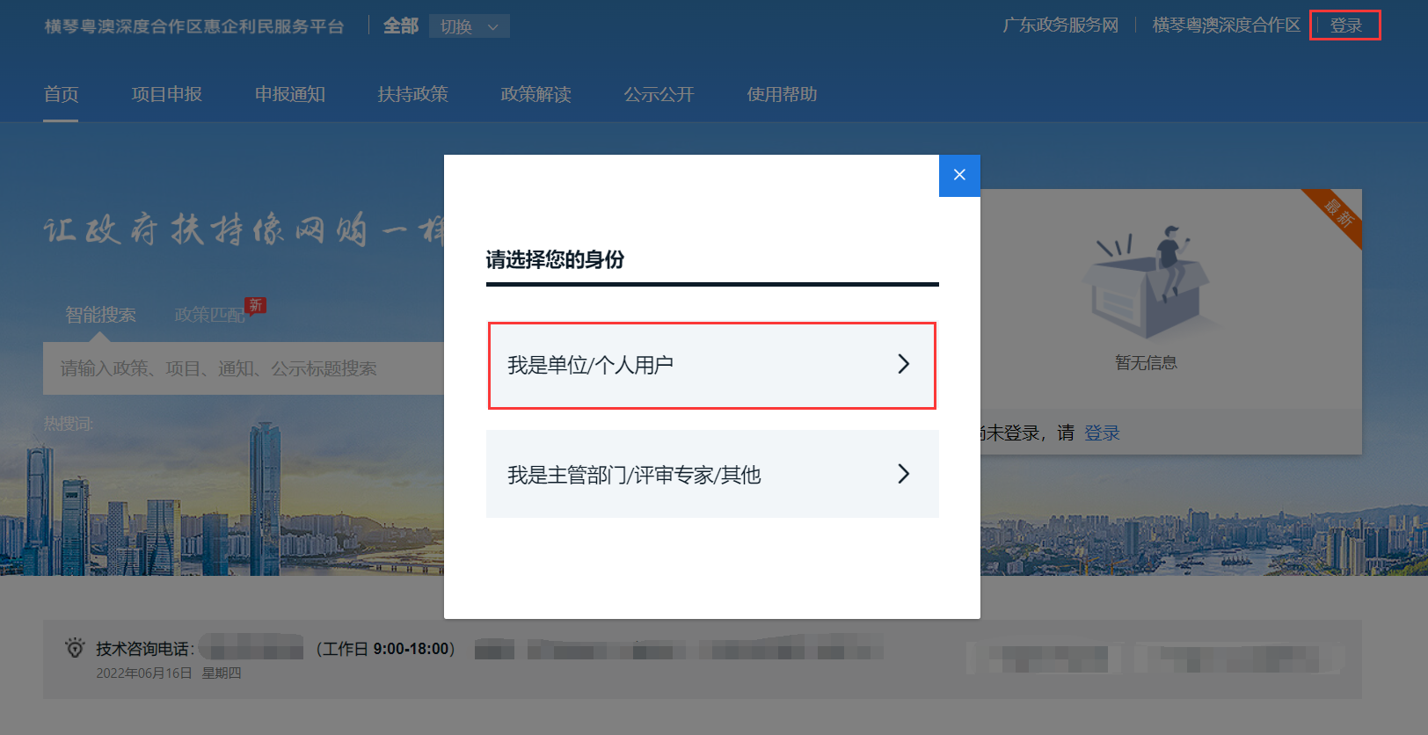
- 页面跳转至广东省统一身份认证平台，选择“法人登录”，点击下方“账号密码”进行注册；
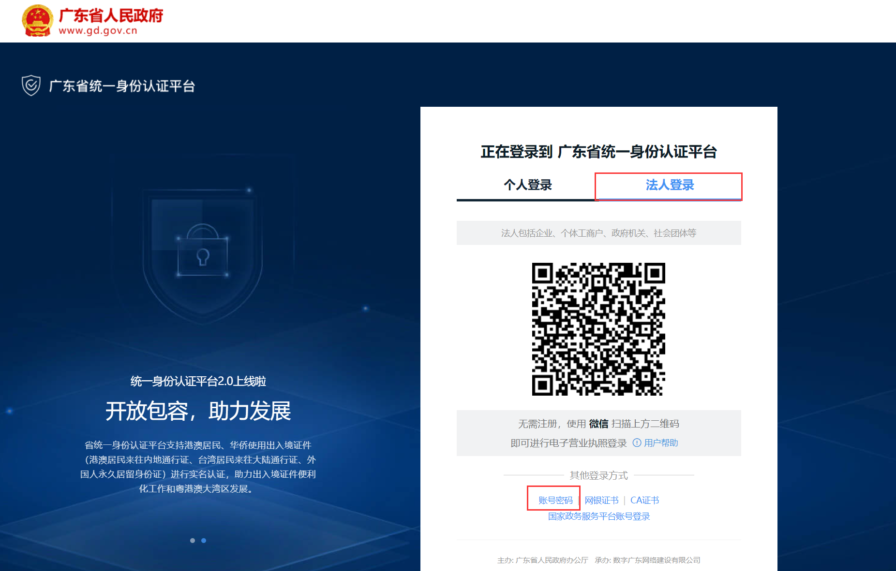

- 点击“立即注册”，开始注册；
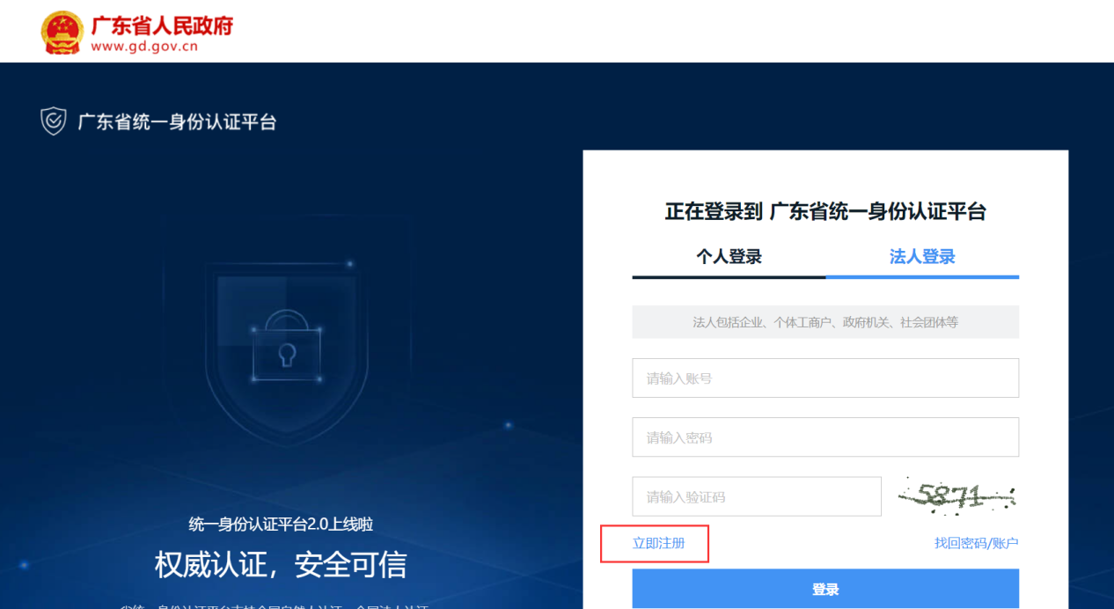

- 选择注册方式；若注册单位账号请点击法人注册；（法人注册最后扫码环节可由经办人扫码，第二步实名核验可跳过）
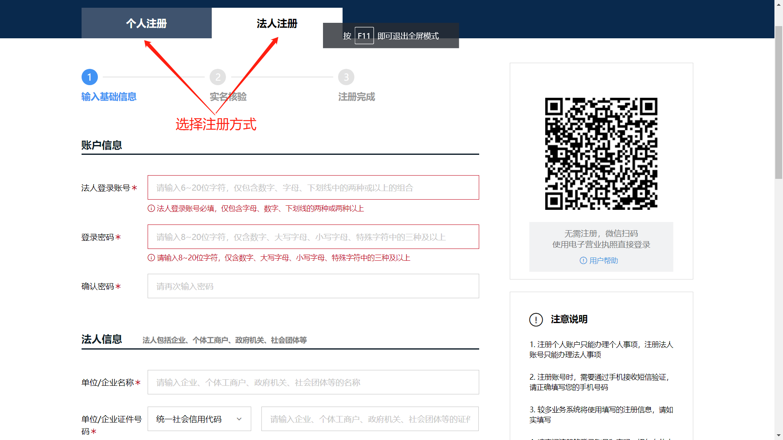

账号登录
- 点击首页右上方“登录”，请选择“我是单位/个人用户”；
- 进入广东省统一身份认证平台后，切换成【法人登录】，可选择扫码或账号密码，进行登录。

查找、申报项目
- 查找、申报项目；
- 方法一：在“搜索框”内输入关键字进行搜索；
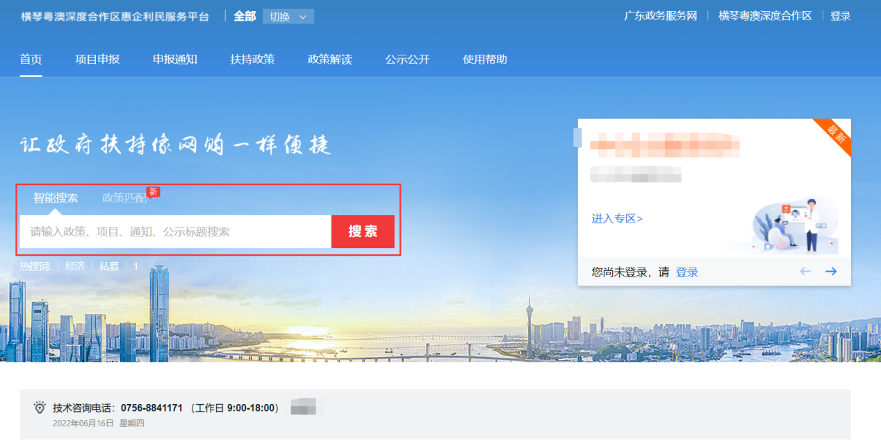
2）方法二：点击“项目申报”，进行条件筛选；
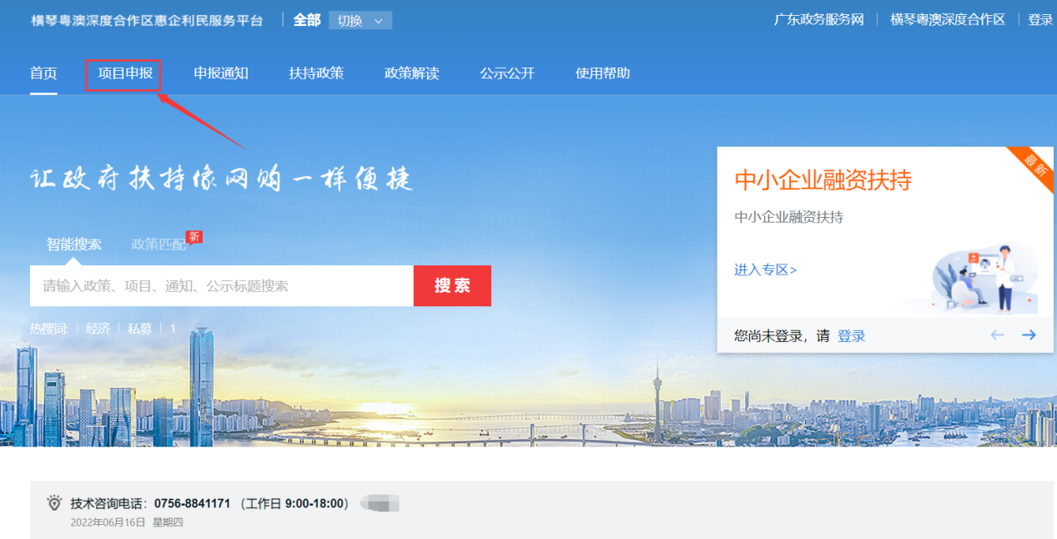

- 点击“申报项目”，进入项目详情页；
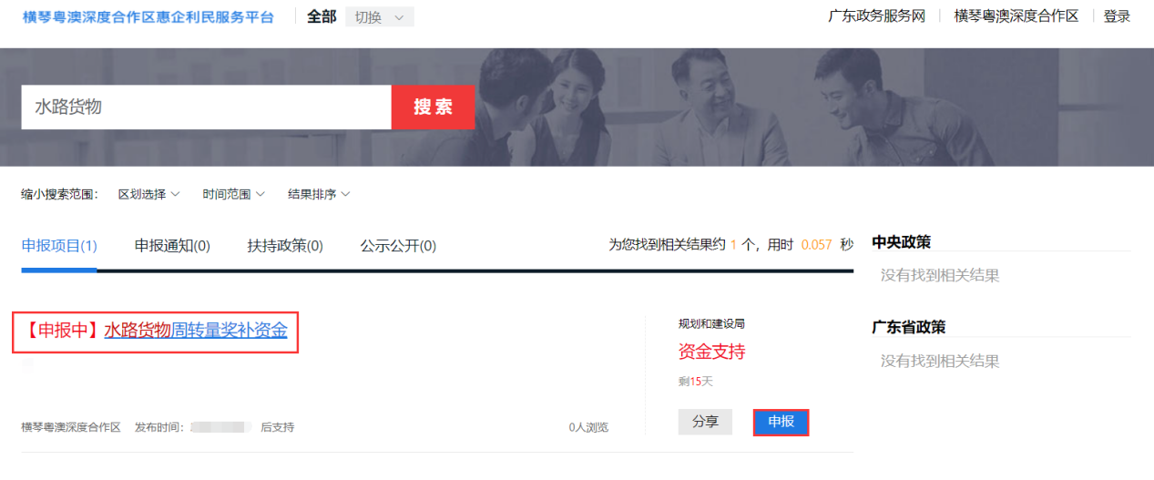

- 选择对应的“申报方向”，点击“立即申报”，填写材料后完成申报。
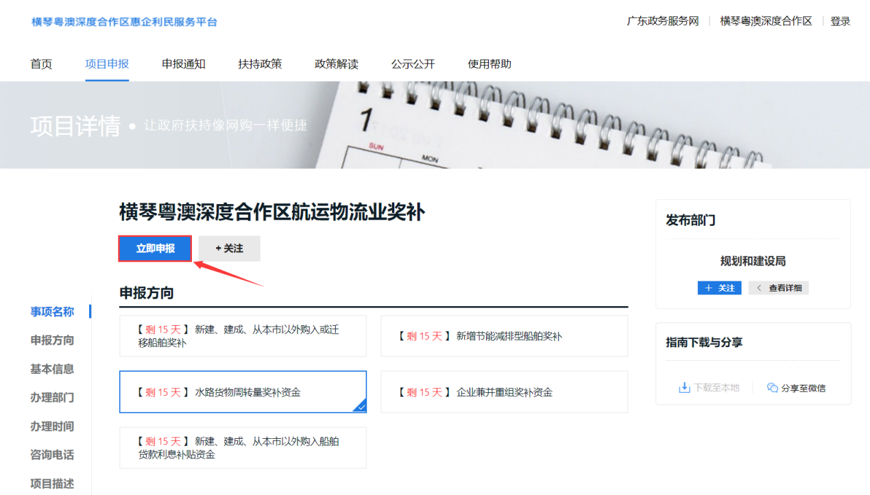

项目申报相关操作
- 在线项目填报，点击立即申报后会进入在线填写表单界面，用户无需再填写纸质表单，随填随改，随时保存。
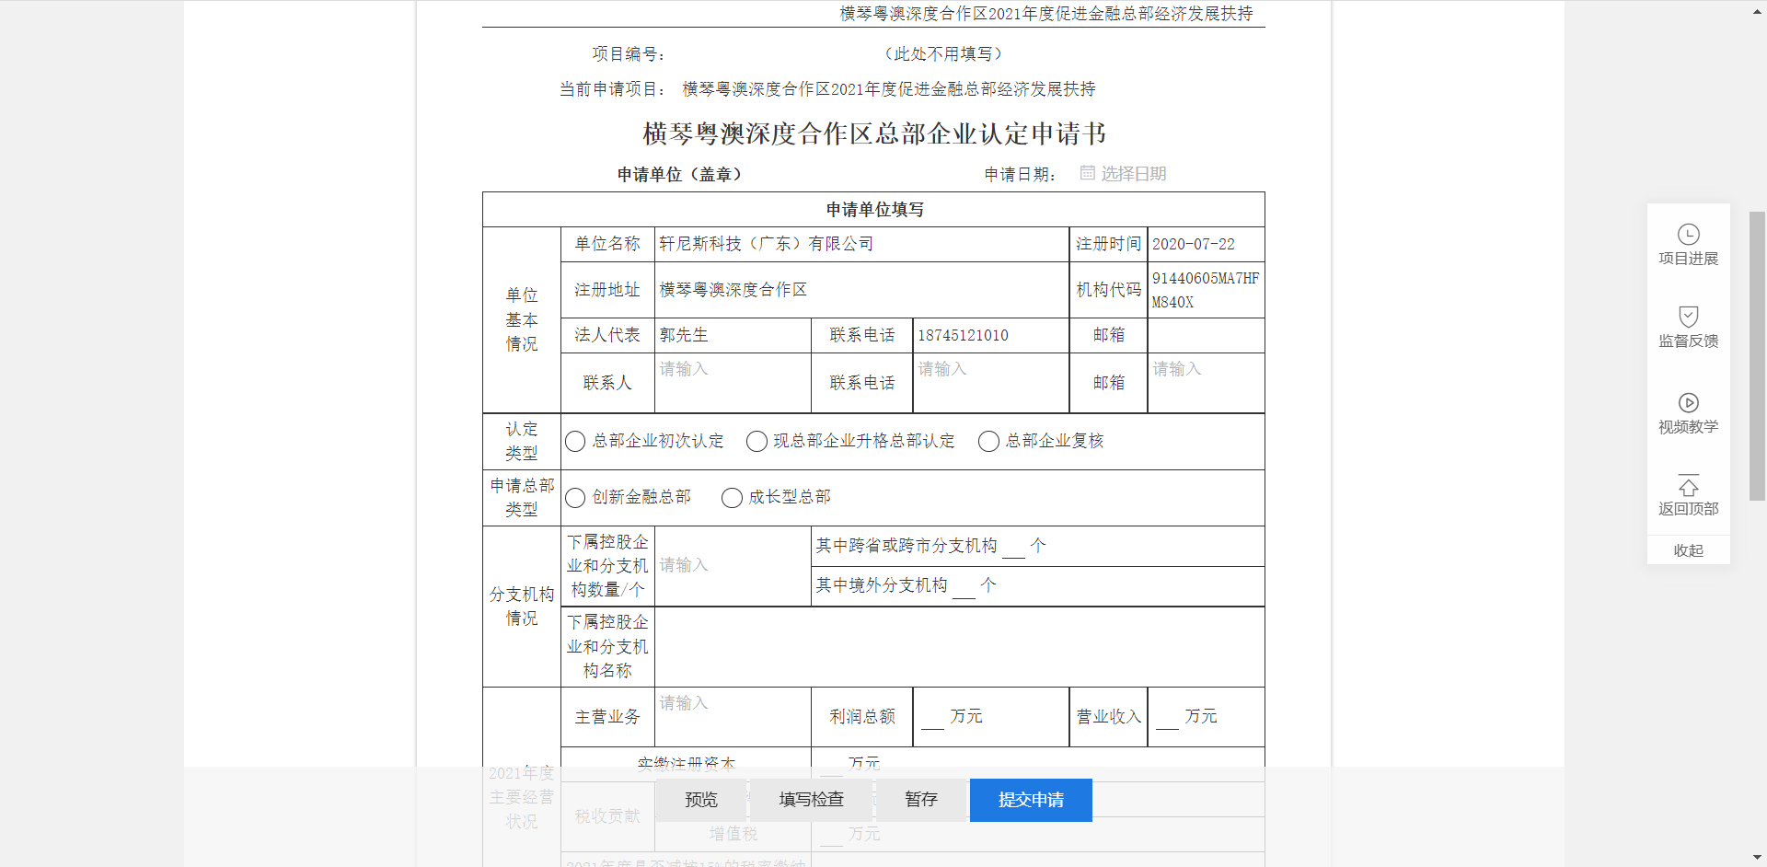
- 点击附件列表，可以查看当前申报项目需要提交的附件材料列表，附件材料会展示附件的要求、材料模板。
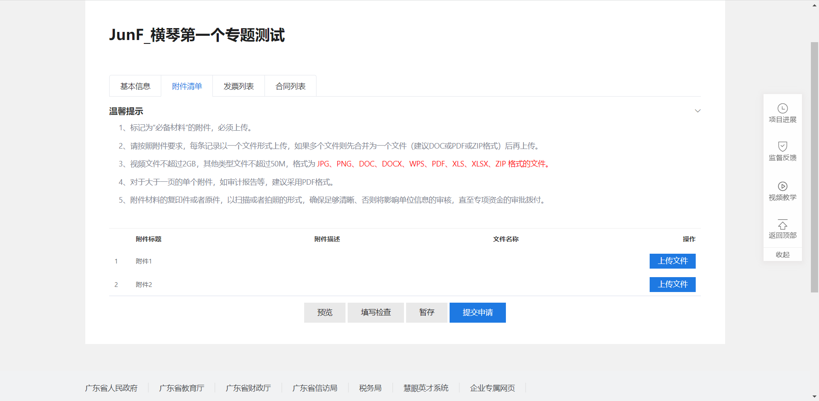
- 点击发票列表（此功能只有需要上传发票的项目会显示），用户可根据项目申报要求在发票列表添加发票，仅需输入发票代码、号码、发票文件，即可成功添加发票。
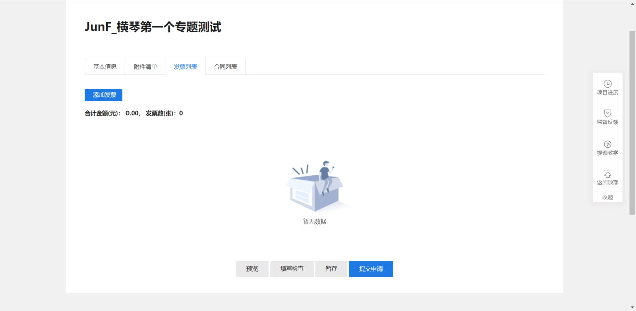
- 点击合同管理，用户可根据项目申报要求在合同列表添加合同。
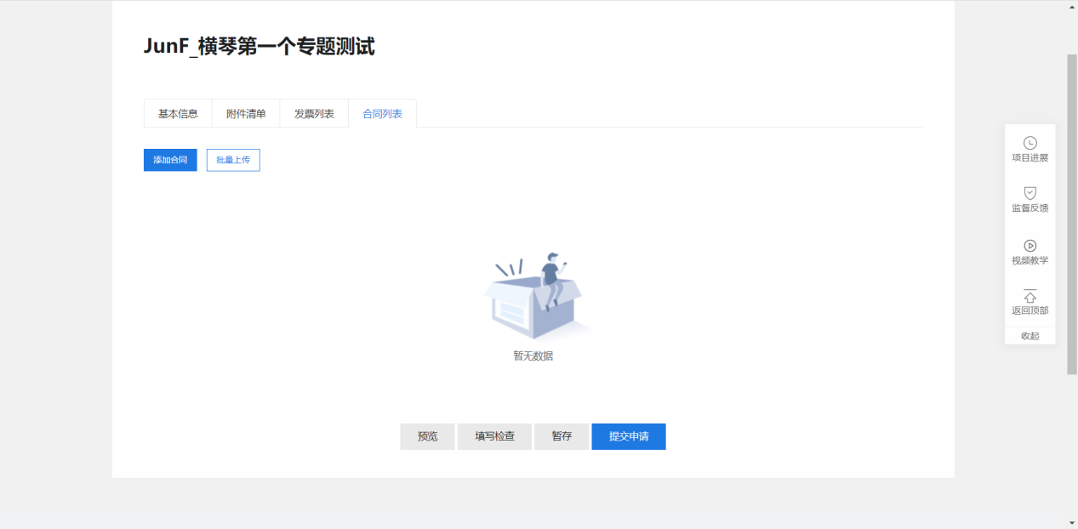
- 填写申报表单时，系统自动调用系统数据或者政务数据，进行自定填充，帮助用户实现“少报、少填”甚至“不填”
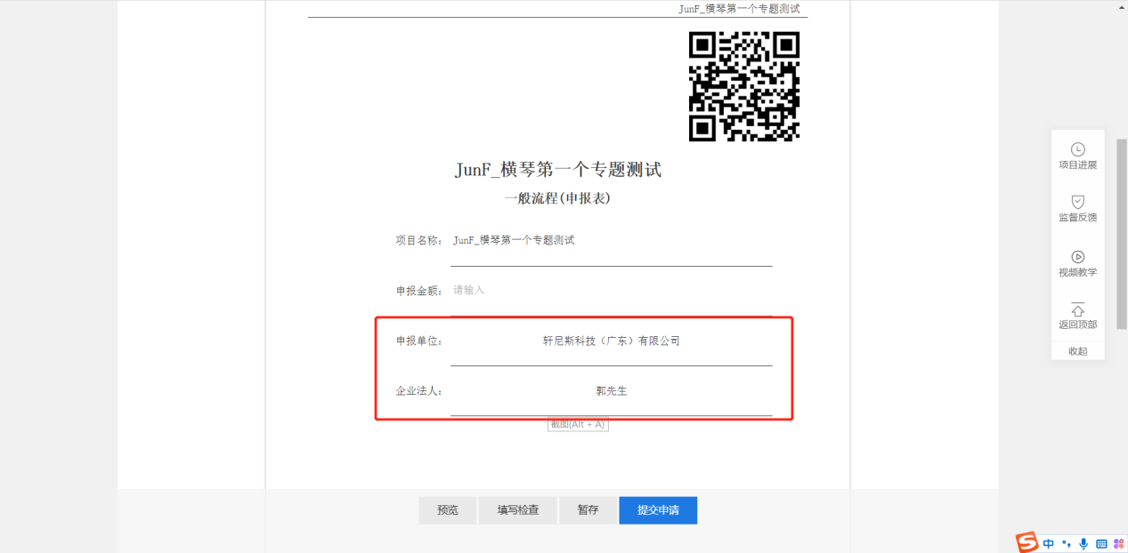
- 提交表单的时候，可以通过填写检查，查看未填写的内容，进行自动跟踪和填写，快速检查漏填内容。
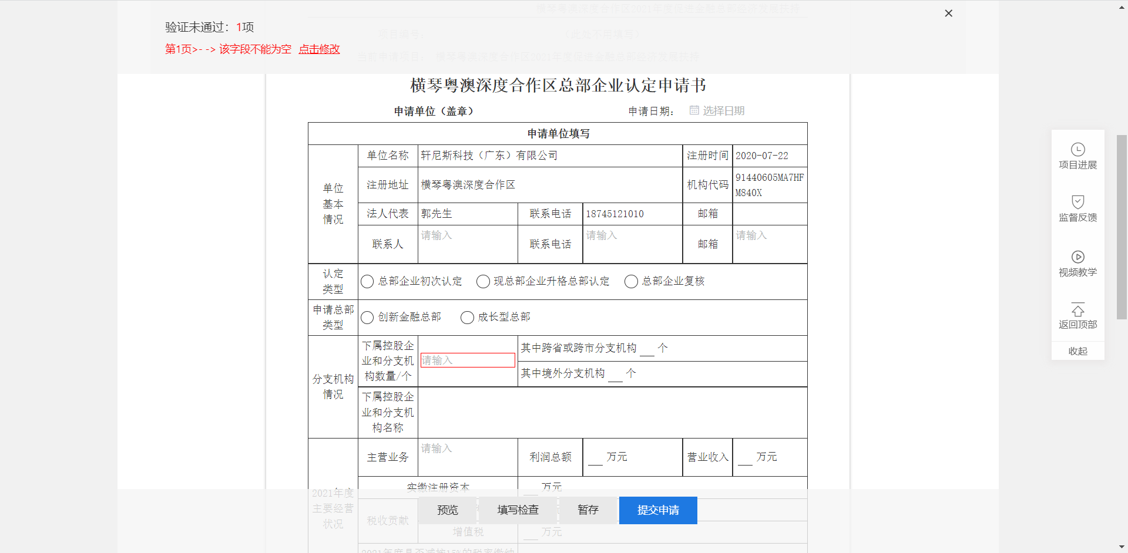

五、项目进度查询
- 点击右上方“我的工作台”；
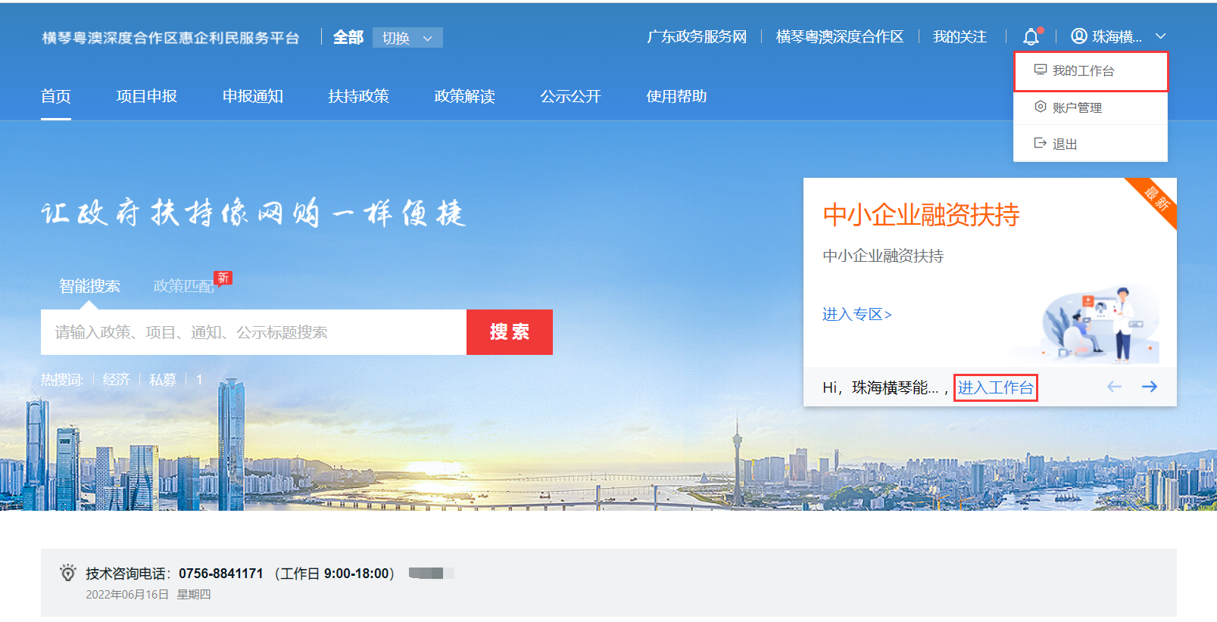
- 点击“我的项目”，在该项目右侧可查看当前进度。
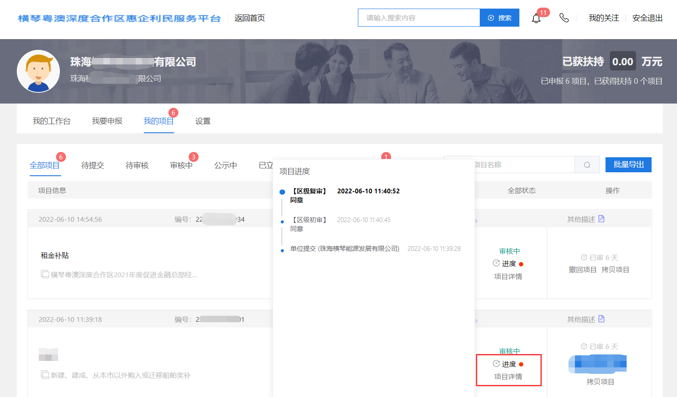

六、下载打印
- 点击右上方“我的工作台”；

- 点击“我的项目”，寻找到需要打印的项目，点击右侧“打印/递交”即可进行打印下载；
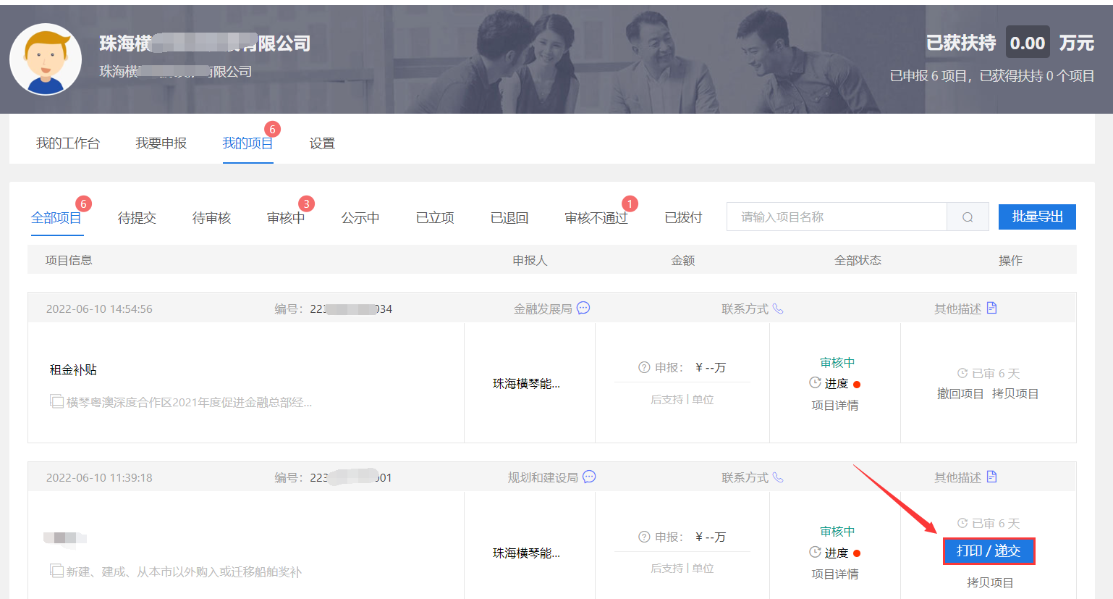

③ 点击“打印/递交”，再点击“一键打包下载”即可。
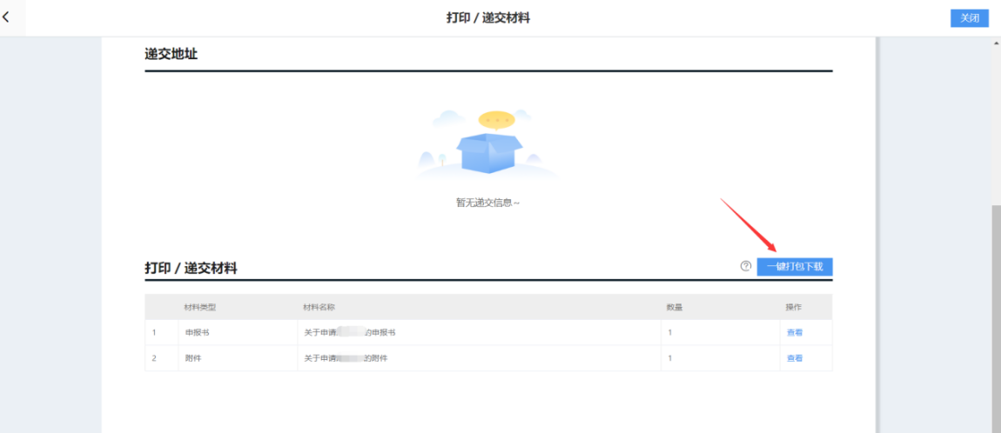

七、项目退回修改
- 点击右上方“我的工作台”；
- 点击“我的项目”，选择“已退回”，点击“修改”，修改完提交即可。（若该项目当时是申报员提交，则需要登录申报员账号才有“修改”按钮。若显示“已逾期”，则需要点击左侧联系方式，联系相关部门咨询如何处理）
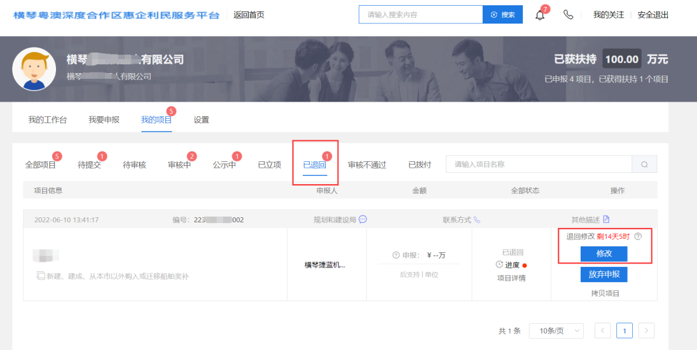
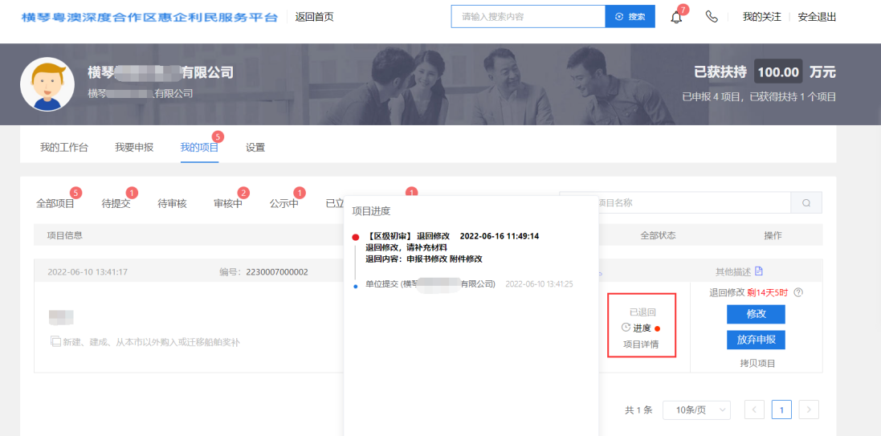

八、政策解读
- 动漫解读专区，点击政策解读-动漫解读，可以跳转至政策解读专区，动漫解读专区有形象化、通俗化的政策动漫解读，让企业对政策内容有更加深入的理解。
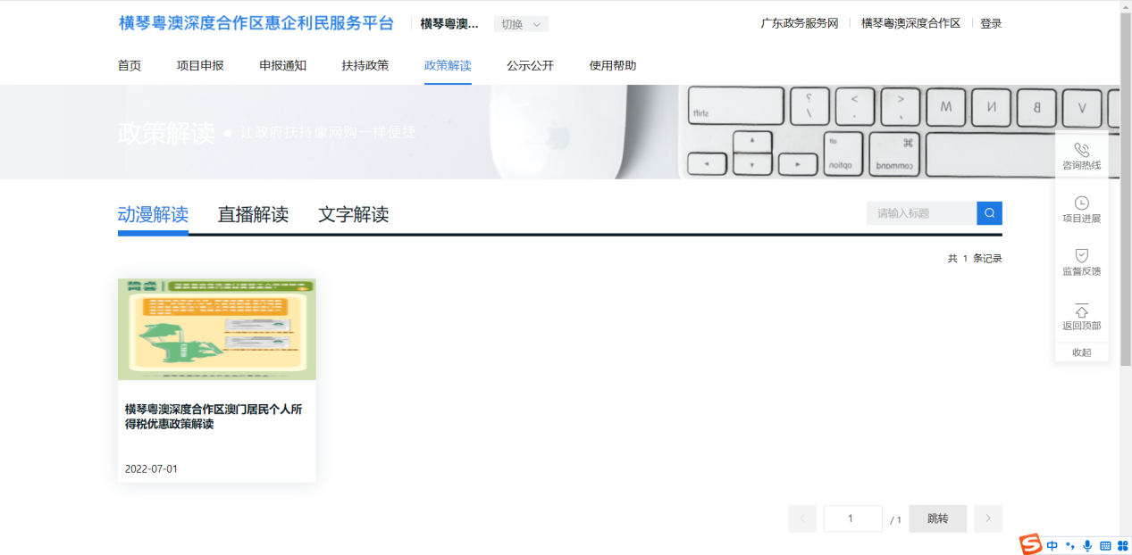
- 视频解读专区，点击政策解读-直播解读，可以跳转至视频解读专区，查看部门发布的官方媒体视频资讯，让普通的市民对政策内容有更加深入的理解。
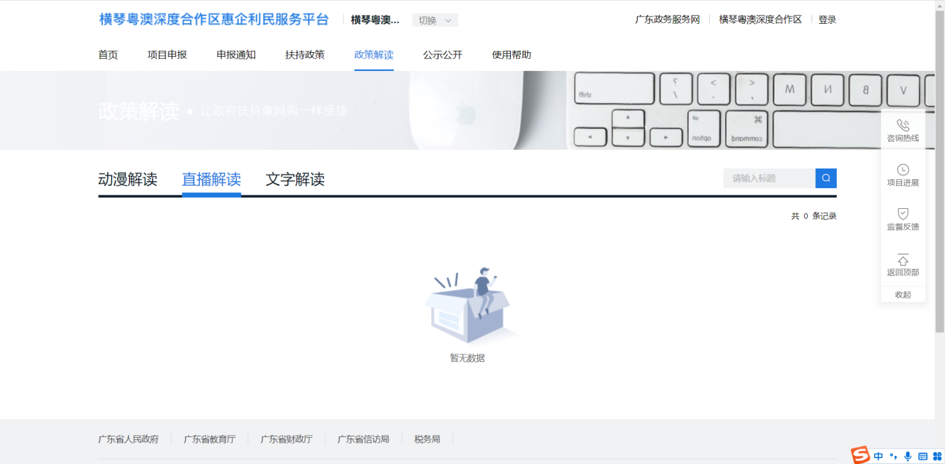
- 文字解读专区，点击政策解读-文字解读，可以跳转至文字解读专区，查看部门发布的官方部门和媒体文章，通过文字问答的方式进行问题式解读，让申报用户快速找到疑问的答案。
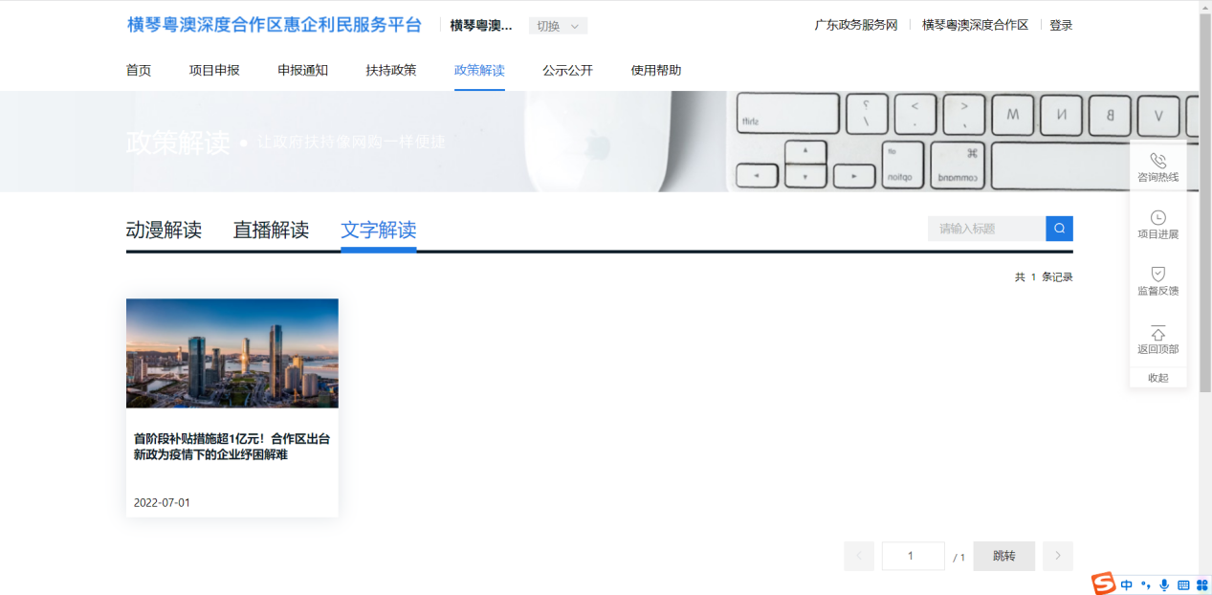

九、操作指引
- 点击使用帮助-新手指南，可以下载系统的企业使用手册，新手指南包含申报流程、注册向导、设置向导、申报向导功能，通过非常简洁到位的图文结合、步骤式的系统操作讲解，解决新手用户对于操作使用上的疑问，同时提供使用手册下载，方便用户日后随时查看。
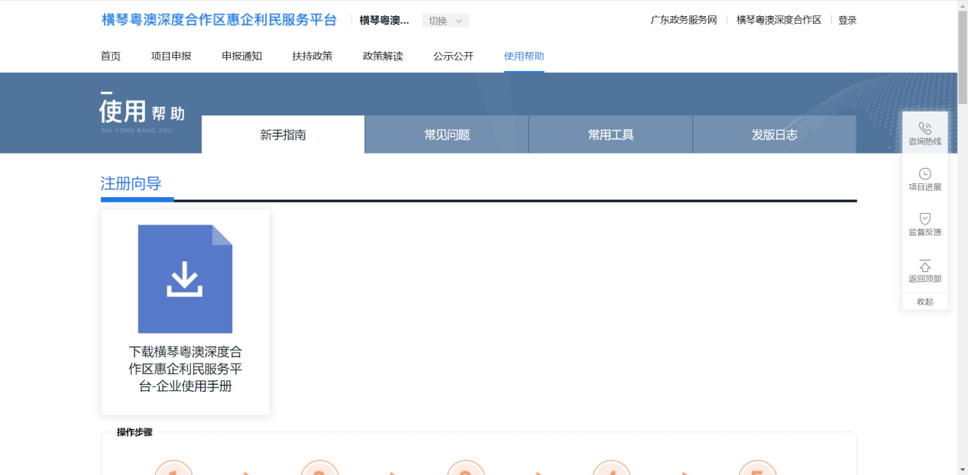
- 点击使用帮助-常见问题，可以查看使用系统时会出现的常见问题，通过一线运维人员的日常工作记录及总结，汇集出用户咨询的问答库，再从中挑选出最常见的一些用户问题，上架到常见问题内。常见问题采取Q&A的方式，并且划分好不同情形的解决方式，所有问题已根据不同的用户角色进行划分，涵盖申报主体、部门审核人及财政部门。
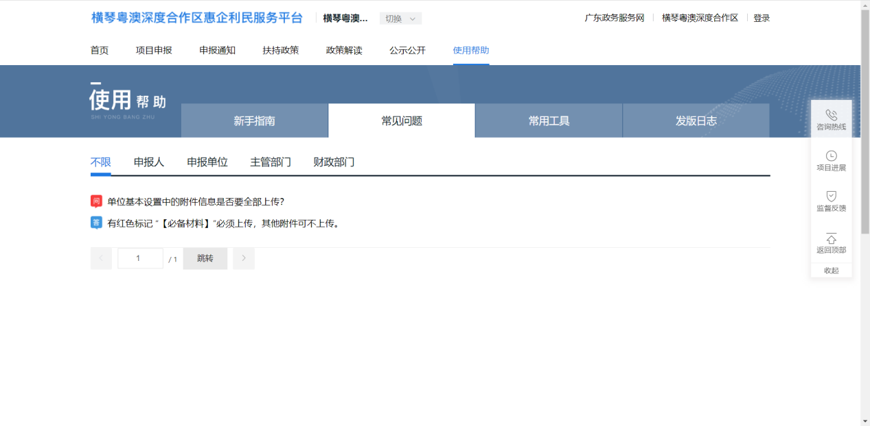
- 点击使用帮助-常用工具，可以快速下载在使用系统的过程中可能会用到的工具
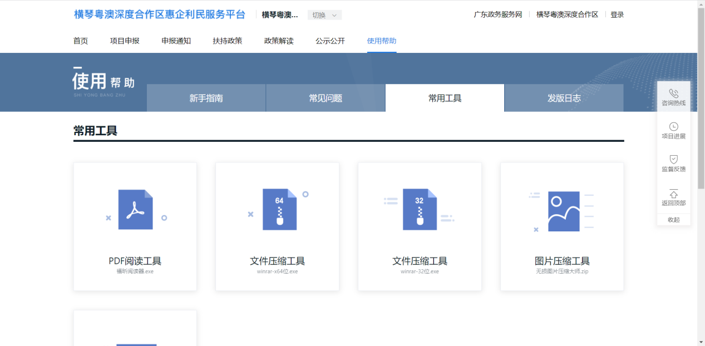
- 点击使用帮助-视频教学，可以查看系统使用的教学视频，视频教学内容包括单位注册、激活用户、单位基本信息设置、如何寻找项目、查询项目审批进度等常见操作，由一线运维人员录制，内容简短直击高频操作，对于关键的操作和界面，还有非常清晰的特效提醒，视频内容将根据系统升级的情况定期更新。

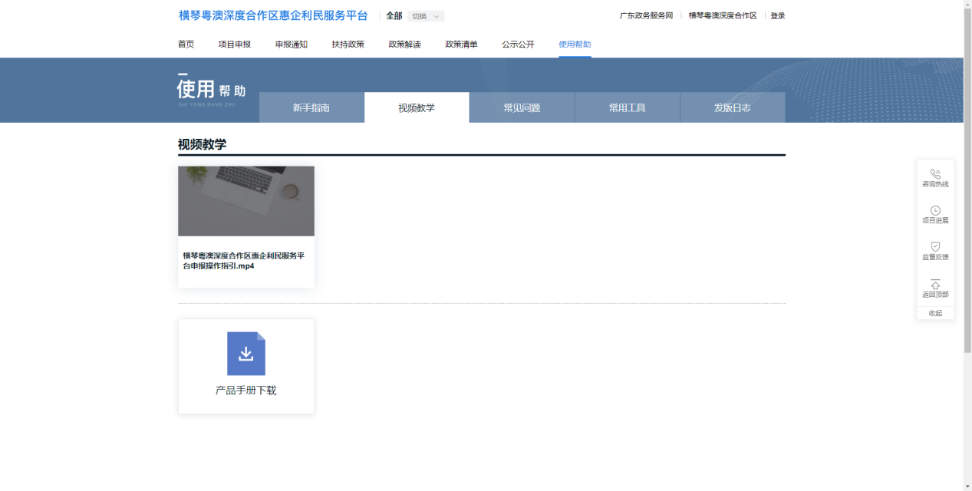

十、订阅操作
- 主题订阅，点击具体项目，点击关注可以对此项目进行订阅操作，订阅后将鼠标悬停在系统右上角的铃铛图标，点击查看更多，可以查看订阅的主题。

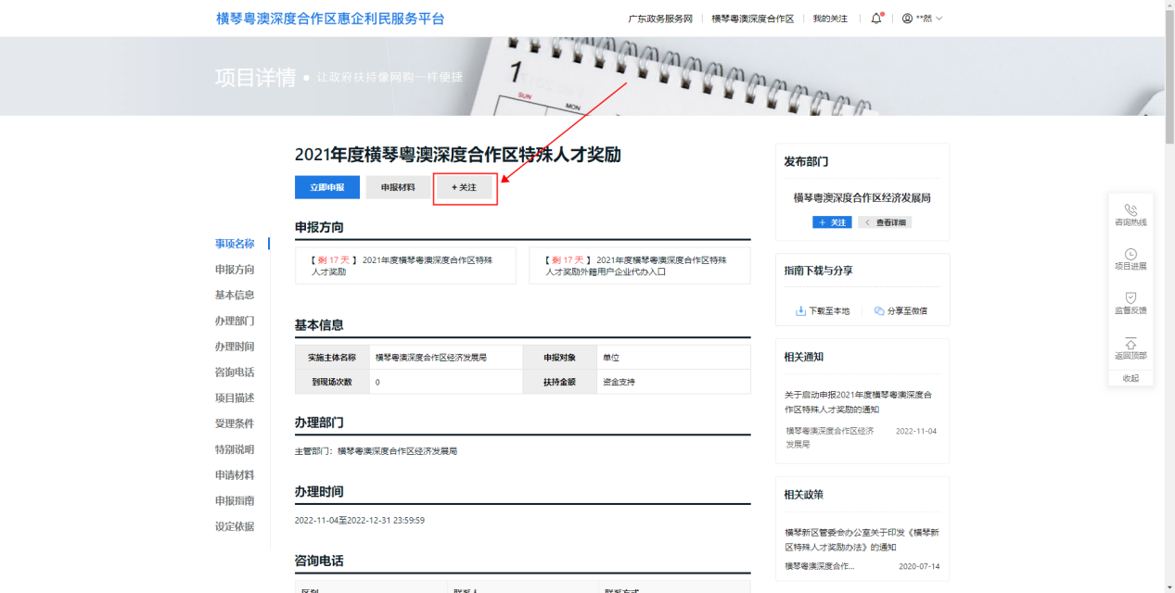
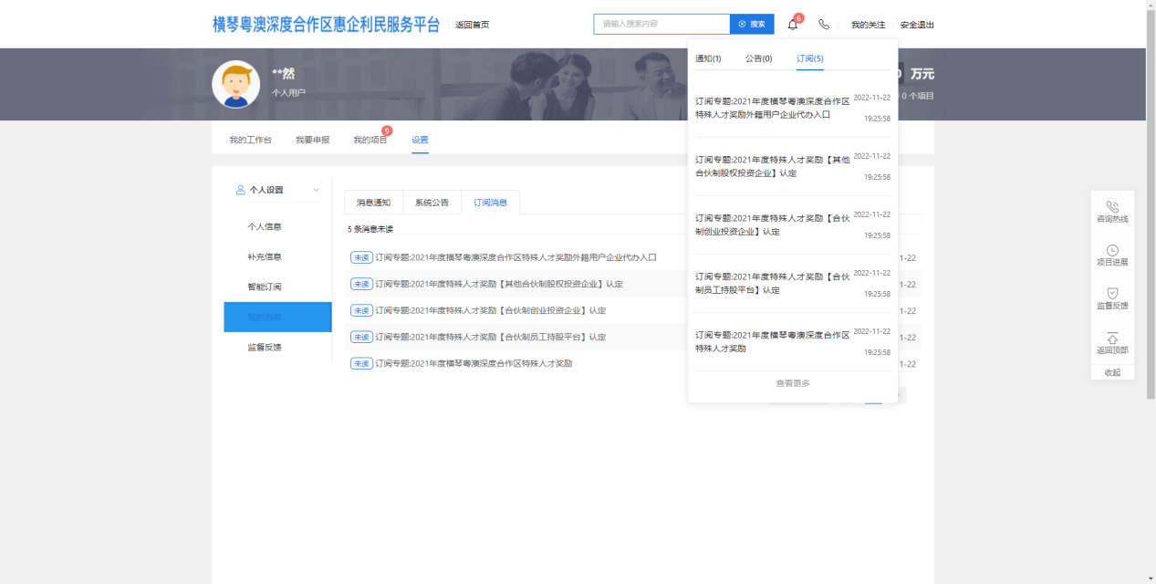
- 点击右上角我的工作台-设置-智能订阅，可以自行添加订阅的关键字，系统会根据用户订阅的关键字，推送相关的政策、专题等内容，便于用户更高效获取想要的信息。

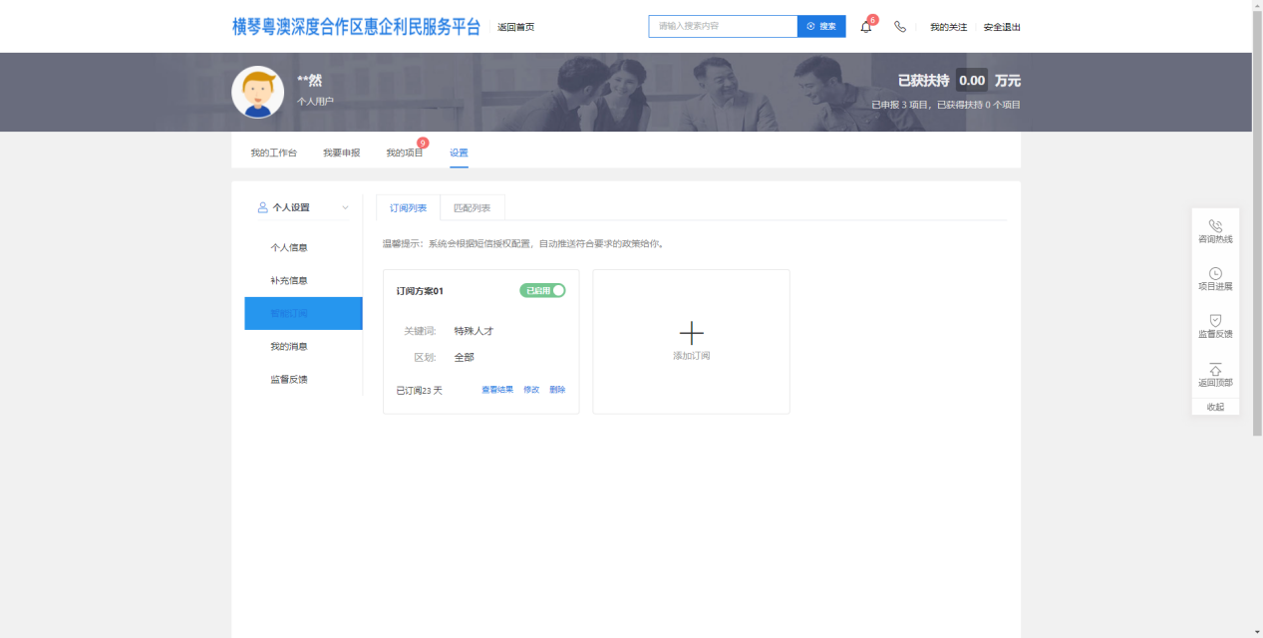
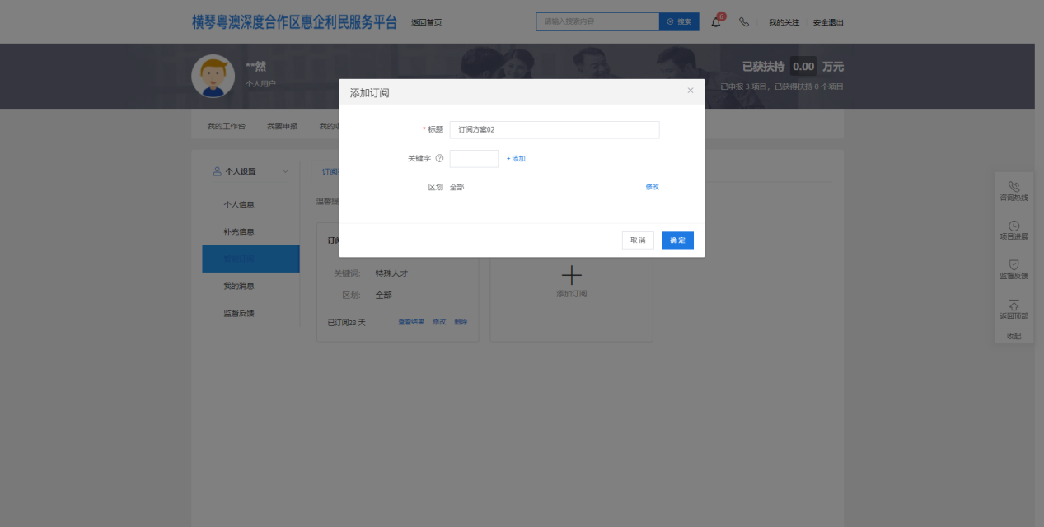
- 关注部门旗舰店，点击具体项目，在界面右侧可以对发布项目的审核部门进行关注，系统会根据用户关注的部门推送该部门相关的政策和申报项目，点击具体部门，可以进入该部门的项目旗舰店查看与次部门相关的扶持政策、通知。
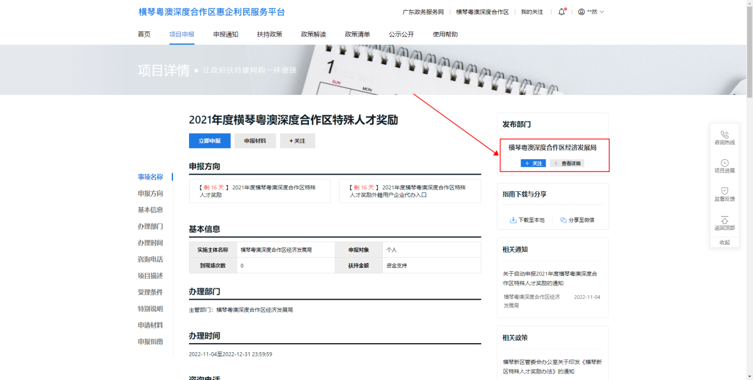
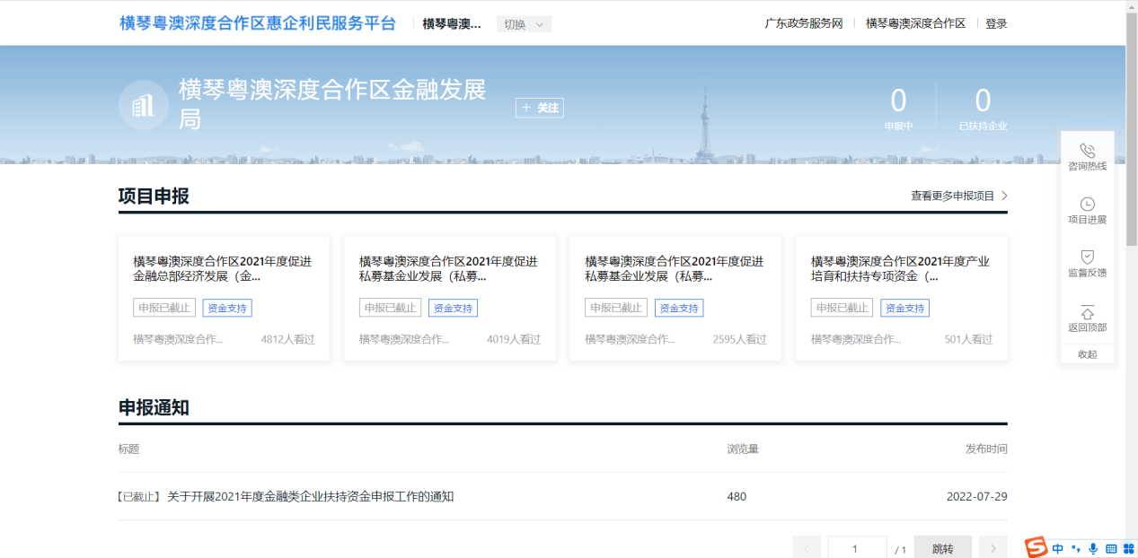

账号管理
- 基础信息管理，在系统首页右上方点击“我的工作台”-设置，可以对用户在系统的基础信息进行添加修改操作
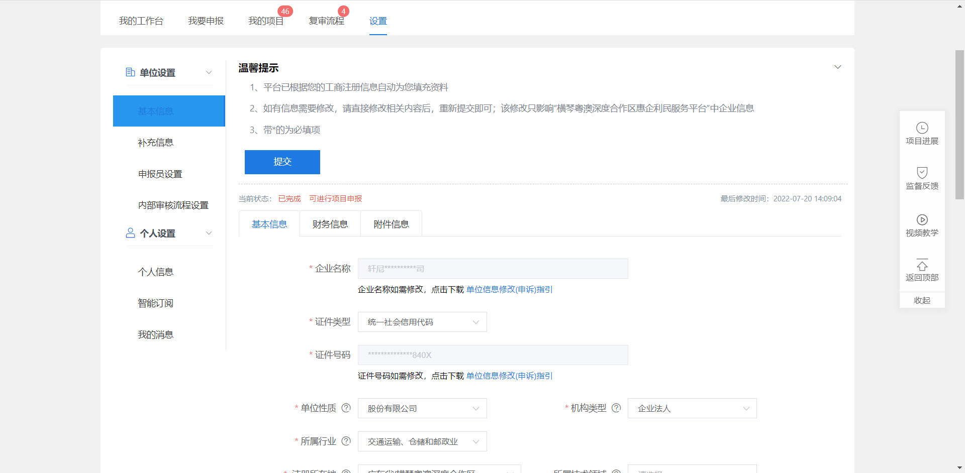
- 申报员管理，在系统首页右上方点击“我的工作台”-设置-申报员管理，可以添加申报员。
针对一些集团、大型企业存在多个业务经办人、以及子公司申报等情况，提供申报员管理功能：
1、通过添加申报人员，可在系统内协助单位管理员进行项目申报；
2、申报员所有提交的项目均需要得到单位管理员同意后，才可提交至对应主管部门审批；
